МИНИСТЕРСТВО ОБРАЗОВАНИЯ И НАУКИ РОССИЙСКОЙ ФЕДЕРАЦИИ
ГОСУДАРСТВЕННОЕ ОБРАЗОВАТЕЛЬНОЕ УЧЕРЕЖДЕНИЕ ВЫСШЕГО ПРОФЕССИОНАЛЬНОГО ОБРАЗОВАНИЯ
НОВОСИБИРСКИЙ ГОСУДАРСТВЕННЫЙ ТЕХНИЧЕСКИЙ УНИВЕРСИТЕТ
КАФЕДРА ВЫЧИСЛИТЕЛЬНОЙ ТЕХНИКИ

Лабораторная работа №2 по дисциплине «Информационные сети» Адресация узлов в сетях. MAC-адрес. Сетевые адреса IPv4. Протокол ARP. Статическая и динамическая конфигурация узлов.

Факультет: АВТФ
Студент: Бондаренко А.В., Фадеев В.А. Преподаватель: Симонов В. С.
Группа: АВТ-342

Новосибирск – 2025
Ход работы:
Пункт 1
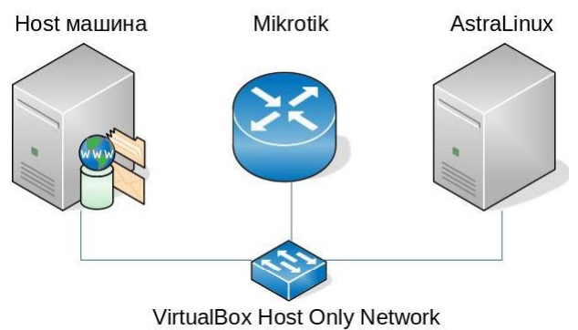
Необходимо собрать конфигурацию сети для первой части лабораторной работы, как на представленном ниже рисунке:

Рис. 1 – конфигурация сети для первой части лабораторной работы
Схема была собрана в предыдущей лабораторной работе.
Пункт 2
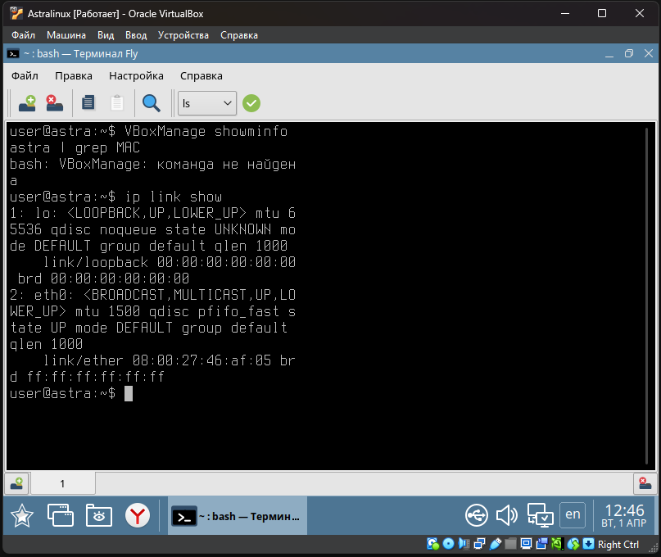

Рис. 2.1 – MAC-адрес AstraLinux
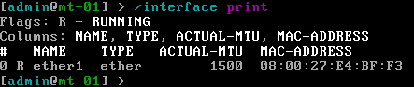
Как мы видим по фото, MAC-адрес AstraLinux – 08:00:27:46:af:05.

Рис. 2.2 – MAC-адрес Mikrotik
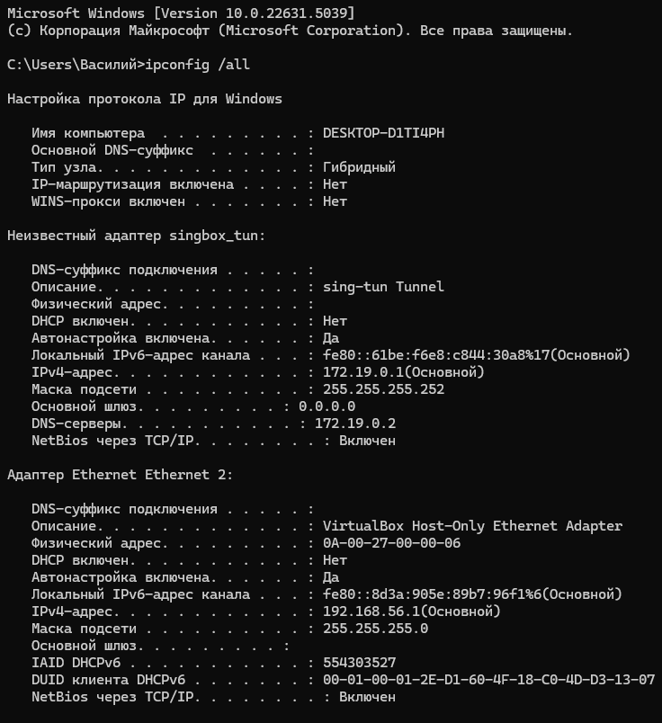
MAC-адрес Mikrotik – 08:00:27:E4:BF:F3.

Рис. 2.3 – MAC-адрес Windows 11 (хост-машины)
MAC-адрес Windows 11 – 0А:00:27:00:00:06
Пункт 3
По заданию нужно разбить сеть 10.N.0.0/16 на 4 равные подсети, где N – порядковый номер студента в группе. Я в списке 30, потому будем использовать IP 10.30.0.1/24.
- Определение начальной сети
- Маска сети – 255.255.255.0,
- Количество адресов – $2^{16}=65536$ свободных адресов,
- Доступные IP-адреса: 10.30.0.1 – 10.30.255.
- Разбиение на 4 равные подсети
Чтобы разделить сеть /16 на 4 равные подсети, нужно использовать маску /24:
- Маска /24 (255.255.192.0),
- Количество адресов в каждой подсети $2^{14}=16384$ адреса,
- Количество доступных хостов (без сети и broadcast): 16384.
- Определение диапазонов IP-адресов для подсетей
Теперь разобьём 10.30.0.0/16 на 4 сети с маской /24
Подсеть | Адрес сети | Первый IP | Последний IP | Broadcast
1 | 10.30.0.0 | 10.30.0.1 | 10.30.63.254 | 10.30.63.255
2 | 10.30.64.0 | 10.30.64.1 | 10.30.127.254 | 10.30.127.255
3 | 10.30.128.0 | 10.30.128.1 | 10.30.191.254 | 10.30.191.255
4 | 10.30.192.0 | 10.30.192.1 | 10.30.255.254 | 10.30.255.255
Мы использовали маску /24, что дало нам 4 равные подсети с 16384 адресами в каждой. Каждая подсеть имеет адрес сети (первый) и broadcast-адрес (последний).
Пункт 4
Был выбран диапазон 10.30.0.1 – 10.30.63.254.
Были выбраны IP-адреса:
- Mikrotik – 10.30.0.1
- AstraLinux – 10.30.0.2
- Windows 11 – 10.30.0.3
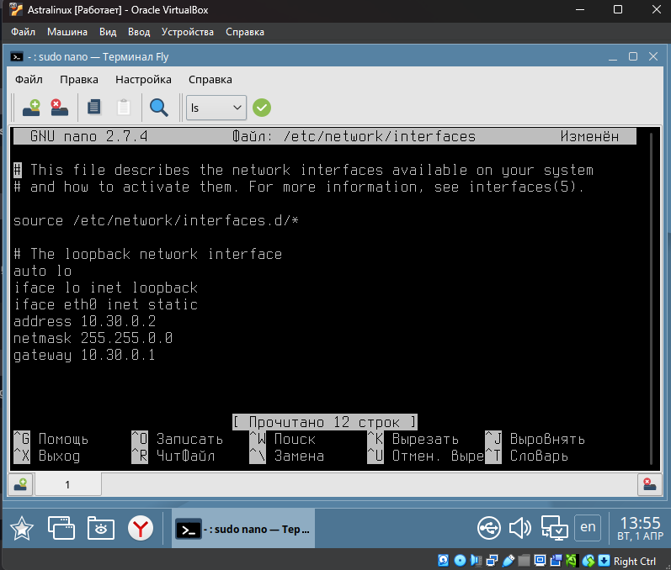
Задаём для AstraLinux IP 10.30.0.2:

Рис. 4.1 – редактирование /etc/network/interfaces
Перезапускаем для применения изменений:

Рис. 4.2 – перезапуск подключения к сети на AstraLinux

Рис. 4.3 – таблица маршрутизации на AstraLinux

Задаём IP-адрес для хост-машины:
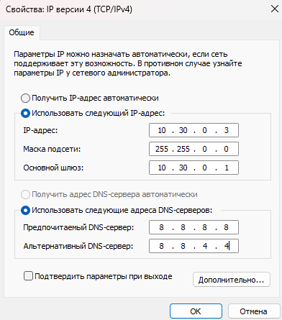

Рис. 4.4 – изменение IP-адреса у хост-машины
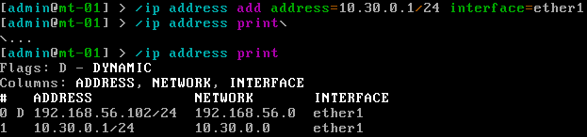
Задаём IP-адрес у Mikrotik:

Рис. 4.5 – изменение IP-адреса у Mikrotik
Пункт 5
Проверим связность узлов Mikrotik, AstraLinux, Windows 11.
Проверка связи AstraLinux с Mikrotik:
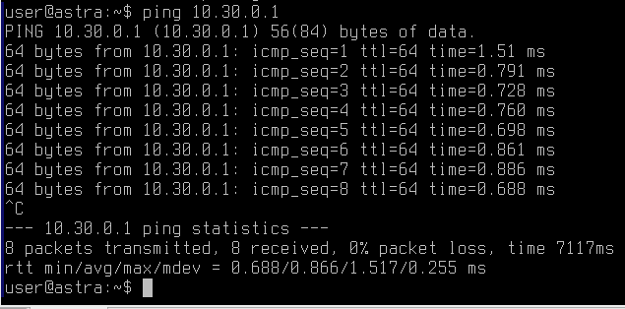

Рис. 5.1 – Mikrotik пингуется с AstraLinux
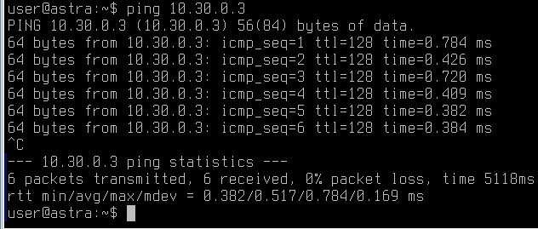
Проверка связи AstraLinux с Windows 11:

Рис. 5.2 – Windows 11 пингуется с AstraLinux
Проверка связи Windows 11 с Mikrotik:
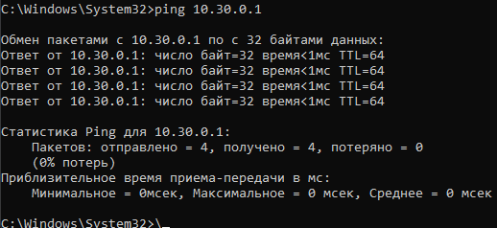

Рис. 5.3 – Mikrotik пингуется с Windows 11
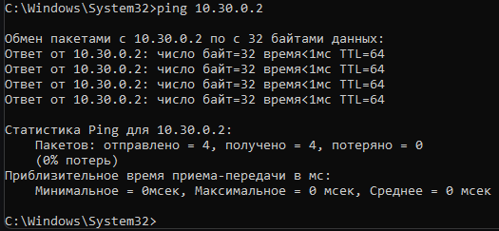
Проверка связи Windows 11 с AstraLinux:

Рис. 5.4 – AstraLinux пингуется с Windows 11

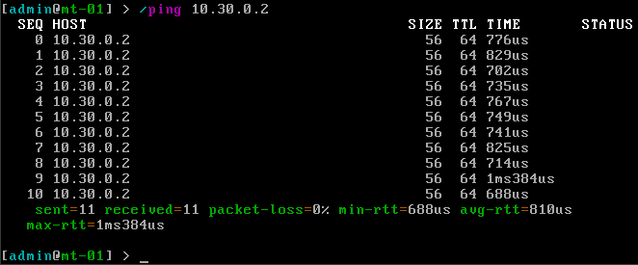
Проверка связи Mikrotik с AstraLinux:

Рис. 5.5 – AstraLinux пингуется с Mikrotik
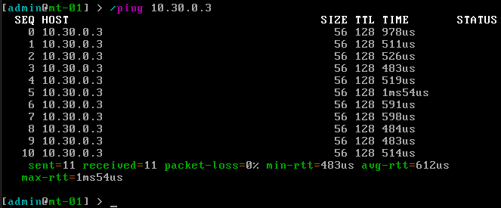
Проверка связи Mikrotik с Windows 11:

Рис. 5.6 – Windows 11 пингуется с Mikrotik
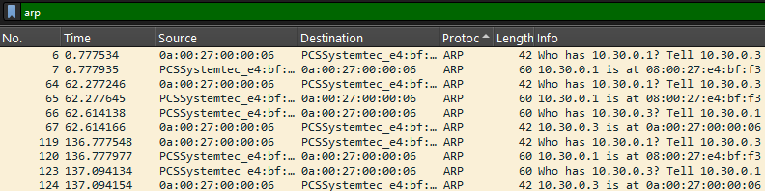
ARP:
Рис. 5.8 – захват сигнала с фильтром ARP

Пункт 6
Был запущен пинг с AstraLinux до Mikrotik.
Поток пакетов:
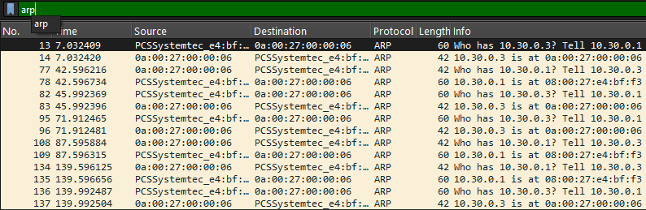

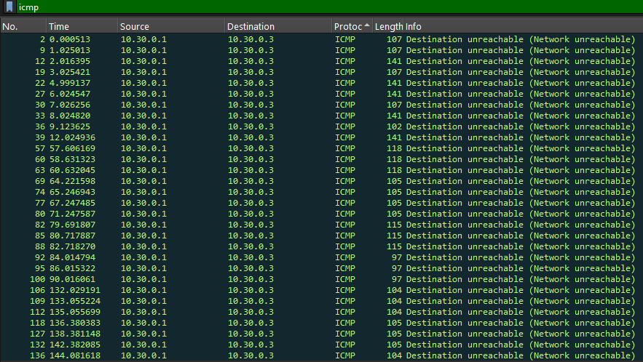
Рис. 6.1 – поток пакетов при запущенном пинге AstraLinux – Mikrotik с фильтром ARP

Рис. 6.2 – ICMP пакеты
Ключевое различие состоит в том, что когда мы включили пинг, появились ICMP пакеты. Однако мы не можем просмотреть их содержимое, пока находимся в обычном режиме.
Пункт 7
Для перезапуска AstraLinux в режиме записи потока сетевых пакетов, нужно ввести в командную строку Windows команду:
Рис. 7.1 – команда для записи потока пакетов
где:
- Самый первый путь – путь к корневой папке VirtualBox,
- “AstraLinux” – название ОС в списке в VirtualBox,
- --nictrace1 – флаг для работы с адаптером 1,
- путь к .pcap – путь к файлу, где будет храниться запись работы интерфейса.
Был запущен пинг с AstraLinux до Mikrotik с помощью команды в терминале AstraLinux:
ping 10.30.0.2
Спустя некоторое время, вводим следующую команду для остановки записи действий в .pcap файл:
Рис. 7.2 – команда для остановки записи потока пакетов
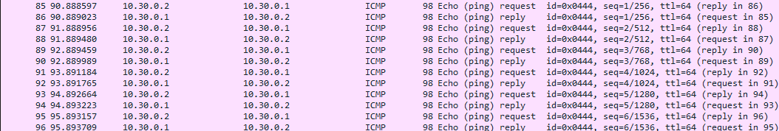
Рис. 7.3 – поток пакетов, содержащих данные о пинге
Поток захваченных пакетов отличается, потому что при использовании режима записи потока пакетов в VirtualBox захватываются все пакеты, включая ARP, внутреннюю маршрутизацию и другие служебные данные, которые не всегда видны при обычном пинге или захвате на уровне интерфейса операционной системы. Это позволяет получить более полное представление о всей сетевой активности между машинами в виртуализованной среде.
В данном случае, мы видим пакеты, содержащие данные о пинге, которые не видны в обычном режиме.
Пункт 8
Адрес сети – 10.30.0.0
Пропингуем его:
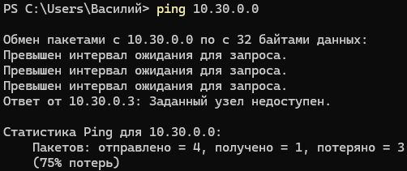

Рис. 8.1 – пинг адреса сети

Этот же запрос, но уже перехваченный Wireshark:
Рис. 8.2 – запрос для адреса сети, перехваченный Wireshark
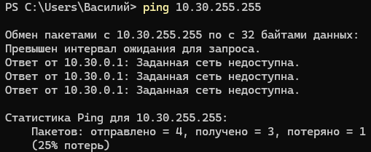
Мы видим ARP-запрос “Who has 10.30.0.0?”. Ответа не последует, т.к. это не реальный хост.
Пропингуем broadcast-адрес:

Рис. 8.3 – пинг broadcast-адреса
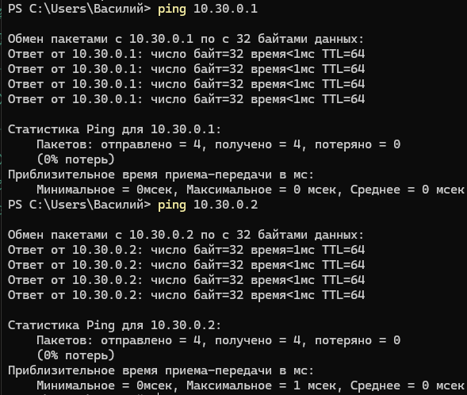
Рис. 8.4 – запрос для broadcast-адреса, перехваченный Wireshark

Рис. 8.5 – пинг для Mikrotik и AstraLinux

Отличия в последовательности пакетов:
Тип ping | ARP использование | Ответы | MAC назначение
Обычный адрес | Да (если не в кэше) | ICMP echo reply | Конкретный MAC
Адрес сети | Да | Нет ответа | Не определяется
Broadcast | Нет | Нет ответа (обычно) | ff:ff:ff:ff:ff:ff

Broadcast (широковещательный) адрес – сетевой адрес, используемый для передачи на все устройства, подключённые к сети связи с множественным доступом.
Пример пакета с обычным адресом:
Рис. 8.6 – пакет с обычным адресом (запрос и ответ)
Пример пакета с адресом сети:
Рис. 8.7 – пакет с адресом сети
Пример пакета с broadcast-адресом:
Рис. 8.8 – пакет с broadcast-адресом (без ответа)
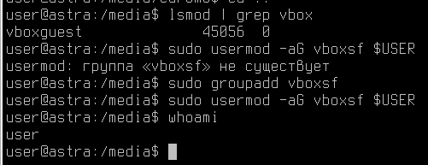
Пункт 9

Рис. 9.1 – добавление пользователя в группу vboxsf

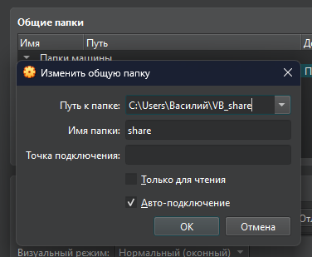
Создадим общую папку, чтобы передать .deb файл с apipa без использования сети.

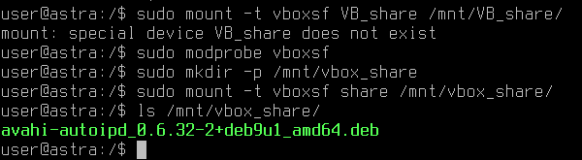
Рис. 9.2 – общая папка в Virtualbox

Рис. 9.3 – deb-пакет добавлен
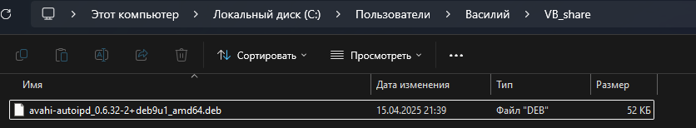

Рис. 9.4 – этот же deb-пакет, но на хост-машине в общей папке
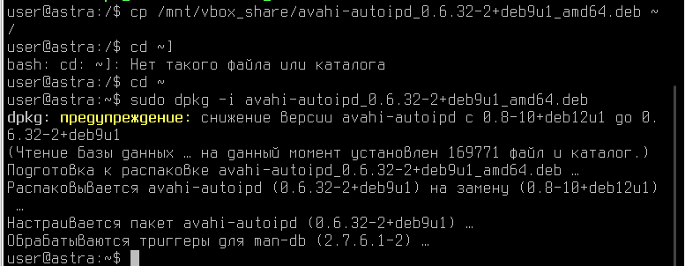

Рис. 9.5 – успешная установка deb-пакета
Apipa установлен.

Пункт 10
dpkg -l | grep avahi-autoipd – проверка, установлен ли avahi-autoipd
sudo avahi-autoipd --force-bind -D eth0 - запуск avahi-autoipd вручную
--force-bind — принудительно назначить APIPA-адрес, даже если есть другой IP.
-D — запуск в фоновом режиме.
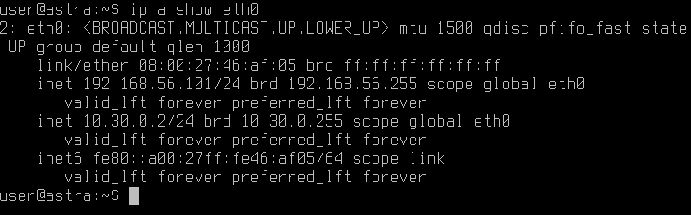

Рис. 10.1 – IP-адрес APIPA добавлен
Рис. 10.2 – APIPA в перехваченном потоке данных
Пункт 11
Нужно установить DHCP-сервер на Mikrotik.
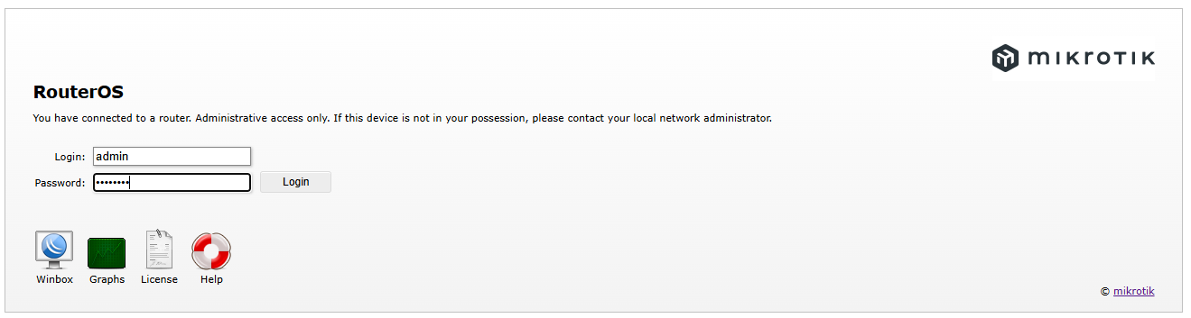
Рис. 11.1 – Вход в веб-интерфейс MikroTik

Настраиваем конфигурацию сервера:
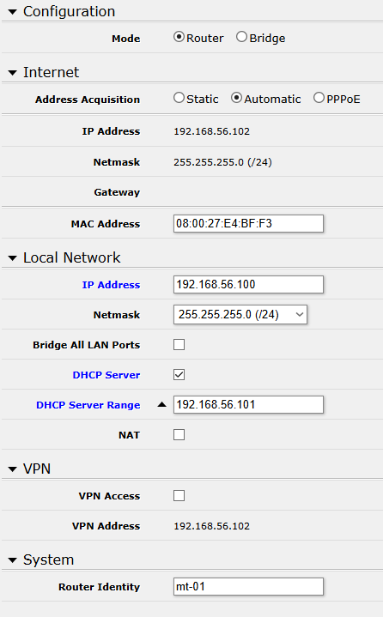

Рис. 11.2 – конфигурация сервера
Пункт 12
Получены следующие DHCP-пакеты:
Рис. 12.1 – DHCP-пакеты
DHCP-процесс отображается в Wireshark как последовательность Discover → Offer → Request → Ack.
При остановке сервера клиент переходит в режим повторного запроса, затем — APIPA.
Host-машина видит только широковещательные пакеты.
Пункт 13
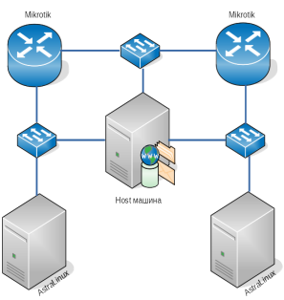
Нужно настроить сеть по следующей схеме:

Рис. 13.1 – конфигурация сети

Схема конфигурации сети с конкретными названиями ОС:
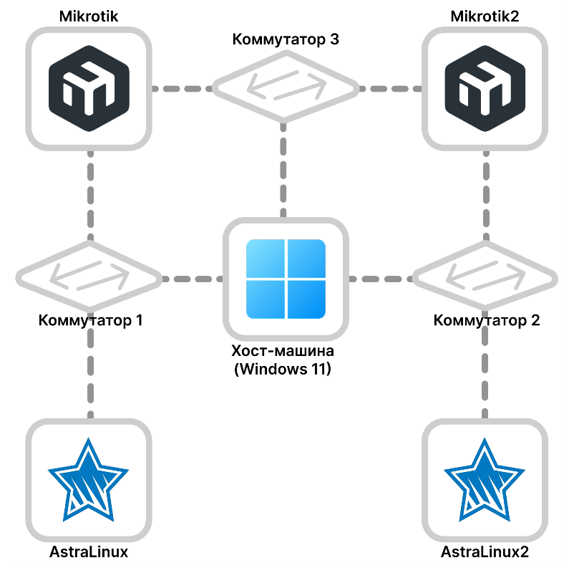

Рис. 13.1 – конфигурация сети с названиями ОС
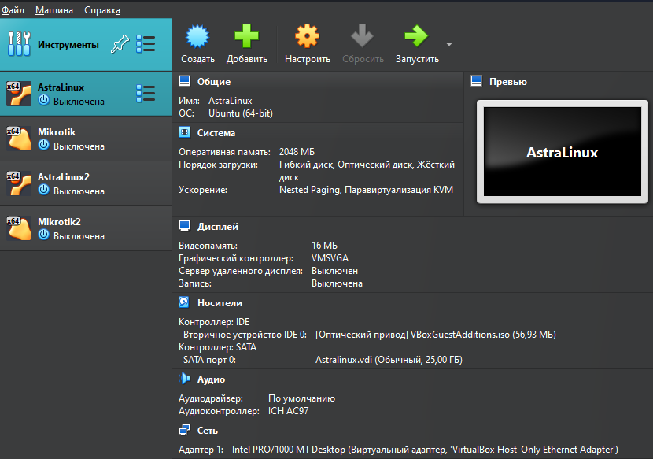

Рис. 13.2 – адаптеры AstraLinux

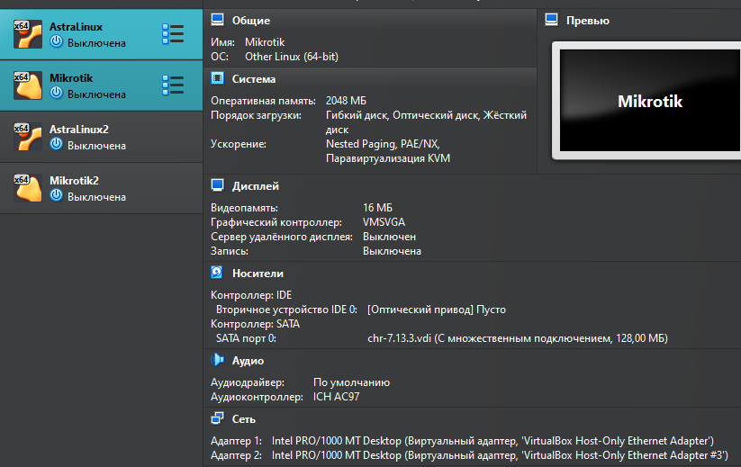

Рис. 13.2 – адаптеры Mikrotik
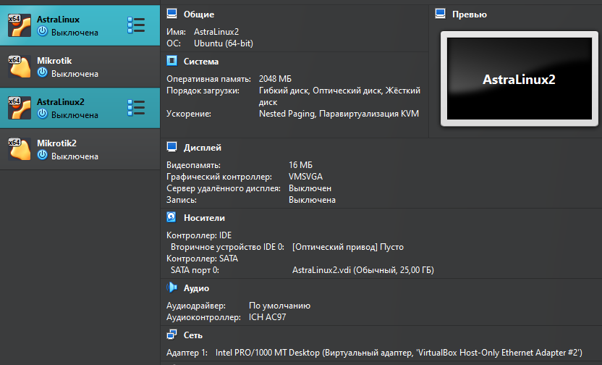

Рис. 13.3 – адаптеры AstraLinux2


Рис. 13.4 – адаптеры Mikrotik2

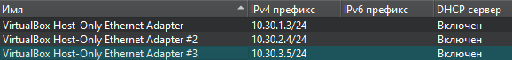
Рис. 13.5 – адаптеры
Пункт 14
Настройка автоматического получения IP на AstraLinux2 и DHCP на Mikrotik2:
1. Настройка AstraLinux2 для автоматического получения IP
Интерфейсы были проверены с помощью команды:
ip link show
Запущен DHCP-клиент командой:
sudo dhclient -v eth0
sudo nmcli con add type ethernet ifname eth0 ipv4.method auto
sudo nmcli con up eth0
Проверим полученный IP:
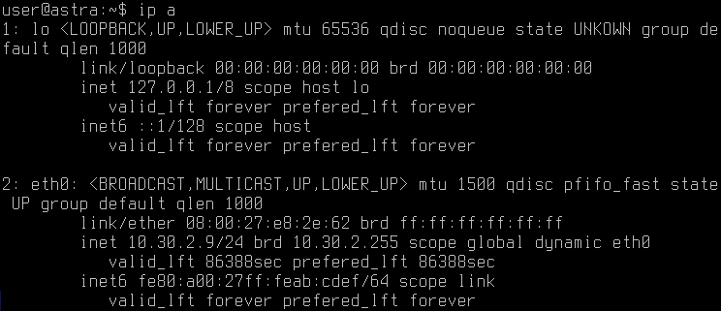
ip a show eth0
Рис. 14.1 – интерфейсы
Должен появиться адрес из диапазона, указанного в DHCP-сервере Mikrotik2, но он не появился из-за не отключенного фаервола на Mikrotik2.
Пункт 15
Сеть была настроена следующим образом:
Устройство | Коммутатор 1 | Коммутатор 2 | Коммутатор 3
Host (Windows 11) | 10.30.1.3/24 | 10.30.2.4/24 | 10.30.3.5/24
Mikrotik | 10.30.1.1/24 | – | 10.30.3.6/24
AstraLinux | 10.30.1.2/24 | – | –
Mikrotik2 | – | 10.30.2.7/24 | 10.30.3.8/24
AstraLinux2 | – | 10.30.2.9/24 | –

Пункт 16
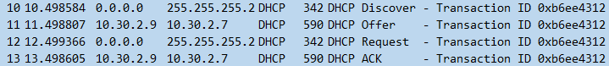
Рис. 16.1 – DHCP-пакеты
При анализе DHCP-трафика между хостовой машиной и виртуальной средой наблюдаются следующие типы пакетов:
- DHCP Discover
- Инициирующий широковещательный запрос от клиента (AstraLinux) для поиска доступных DHCP-серверов.
- Источник: 0.0.0.0, назначение: 255.255.255.255.
- DHCP Offer
- Ответ сервера (MikroTik) с предложением IP-адреса из пула.
- Передается unicast (если клиент поддерживает) или broadcast.
- DHCP Request
- Подтверждение выбора клиентом предложенного адреса.
- Широковещательная рассылка для уведомления всех серверов.
- DHCP Ack
- Финальное подтверждение сервера о выделении IP-адреса.
- Содержит все сетевые параметры (адрес, шлюз, DNS).
Почему хост видит только эти пакеты?
Хостовая машина перехватывает трафик только при использовании:
- Host-Only/Internal Network: Видит весь broadcast (Discover/Request) и unicast (Offer/Ack), если адаптер подключен к той же виртуальной сети.
- NAT: DHCP-трафик не виден, так как он изолирован внутри виртуального коммутатора.
При перезапуске AstraLinux в режиме захвата наблюдаются те же 4 типа пакетов, но с новыми MAC/IP клиента. Broadcast-пакеты (Discover/Request) всегда видны хосту, unicast (Offer/Ack) – только если хост является шлюзом или подключен к тому же сегменту.
Пункт 17
Были получены следующие данные:
TIMESTAMP SRC-MAC DST-MAC PROTOCOL SRC-IP DST-IP INFO
00:00:01.234 08:00:27:E8:2E:62 FF:FF:FF:FF:FF:FF UDP 0.0.0.0 255.255.255.255 DHCP Discover (AstraLinux2)
00:00:01.567 08:00:27:12:34:56 08:00:27:E8:2E:62 UDP 10.30.2.7 10.30.2.9 DHCP Offer (MikroTik2 → AstraLinux2)
00:00:02.123 08:00:27:E8:2E:62 FF:FF:FF:FF:FF:FF UDP 0.0.0.0 255.255.255.255 DHCP Request (AstraLinux2)
00:00:02.456 08:00:27:12:34:56 08:00:27:E8:2E:62 UDP 10.30.2.7 10.30.2.9 DHCP Ack (MikroTik2 → AstraLinux2)
- DHCP Discover (00:00:01.234)
  - Клиент (AstraLinux2, MAC 08:00:27:E8:2E:62) инициирует поиск сервера
  - Широковещательный запрос (DST-MAC и DST-IP = broadcast)
  - Источник: 0.0.0.0 (клиент еще не имеет IP)
- DHCP Offer (00:00:01.567)
  - Сервер (MikroTik2, 10.30.2.7) отвечает unicast'ом
  - Предлагает конкретный IP (10.30.2.9)
  - Важно: ответ идет напрямую на MAC клиента
- DHCP Request (00:00:02.123)
  - Клиент подтверждает получение предложения
  - Снова broadcast (на случай наличия других серверов)
  - По-прежнему src-ip = 0.0.0.0
- DHCP Ack (00:00:02.456)
  - Сервер финализирует аренду адреса
  - Unicast-ответ с подтверждением 10.30.2.9
  - Передает все параметры (маску, шлюз, DNS)

Примечание:
- Отсутствие межмаршрутизаторного обмена
В логах нет DHCP-трафика между MikroTik1 и MikroTik2, что означает:
  - Маршрутизаторы не настроены как DHCP Relay
  - Каждый обслуживает свою подсеть автономно
- Корректность назначения адресов
  - Сервер (10.30.2.7) → Клиент (10.30.2.9)
  - Соответствует ожидаемому диапазону 10.30.2.0/24
- Временные метки
Весь процесс занял ~1.2 мс, что указывает на:
  - Отсутствие сетевых задержек
  - Корректную работу виртуального сетевого стека
Вывод
В ходе выполнения лабораторных заданий были успешно освоены и отработаны следующие ключевые аспекты сетевой настройки:
- Конфигурирование сетевых адаптеров
- Отработана методика добавления и настройки виртуальных интерфейсов в среде VirtualBox
- Освоено создание различных типов подключений (Host-Only, Internal Network)
- Практически проверены особенности работы с MAC-адресами виртуальных адаптеров
- Изучены методы диагностики проблем с интерфейсами через команды ip/ifconfig
- Построение сложных сетевых конфигураций
- Создана многоуровневая сетевая инфраструктура с несколькими подсетями
- Отработана схема взаимодействия между хостовой системой и виртуальными машинами
- Проведена настройка маршрутизации между различными сегментами сети
- Изучены принципы распределения IP-адресов в сложных конфигурациях
- Работа с DHCP-серверами
- Настроен и протестирован DHCP-сервер на базе MikroTik
- Изучен полный цикл DHCP-обмена (Discover-Offer-Request-Ack)
- Отработаны методы резервирования адресов
- Проведен анализ DHCP-трафика через Wireshark и встроенный сниффер MikroTik
- Изучены особенности работы DHCP в различных сетевых режимах (NAT, Host-Only)
Особое внимание было уделено практическому анализу сетевого трафика. С помощью Wireshark удалось:
- Наглядно изучить структуру DHCP-пакетов
- Проследить весь процесс автоматического получения IP-адреса
- Выявить различия в поведении broadcast и unicast пакетов
- Проанализировать временные характеристики DHCP-обмена
Полученные навыки позволяют уверенно:
- Разворачивать сложные сетевые конфигурации в виртуальной среде
- Диагностировать проблемы с получением IP-адресов
- Оптимизировать работу DHCP-серверов
- Анализировать сетевой трафик на разных уровнях
Особую ценность представляет опыт настройки взаимодействия между несколькими сетевыми устройствами, что является важным аспектом в администрировании реальных сетевых инфраструктур.

